Лабораторная работа №5

Командная оболочка Midnight Commander

Мальсагов Акрамат Абу-Бакарович

Содержание

# 1 Цель работы

Освоение основных возможностей командной оболочки Midnight Commander. Приобретение навыков практической работы по просмотру каталогов и файлов; манипуляций с ними.

# 2 Выполнение лабораторной работы

1. Запустил из командной строки mc, изучил его структуру и меню. Выполнил несколько операций, таких как копирование, перемещение, создание нового каталога(рис. 1-3)

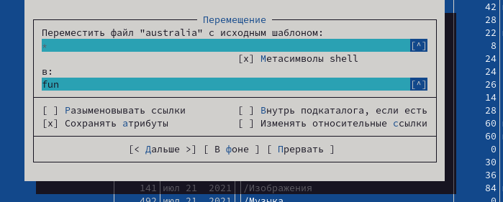

Рис. 1: Копирование файла

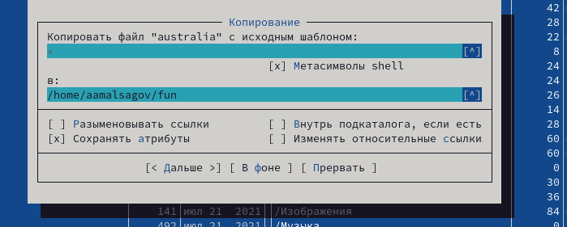

Рис. 2: Перемещение файла

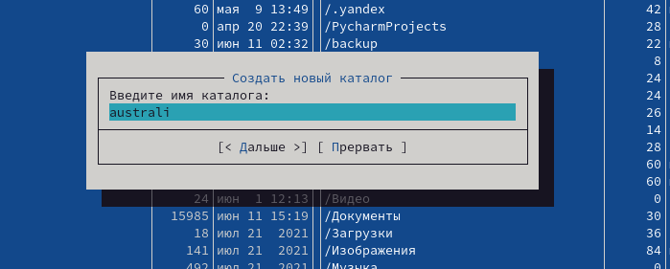

Рис. 3: Создание нового каталога

1. Выполнил основные команды меню левой панели. (рис. 4-6)

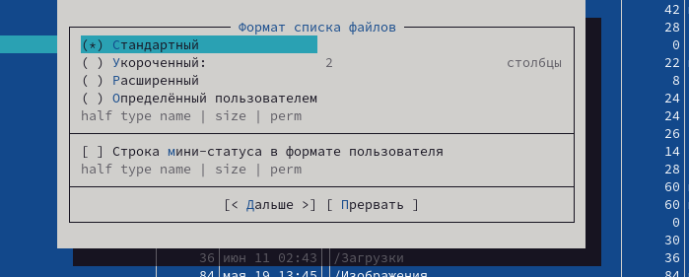

Рис. 4: Формат списка файлов

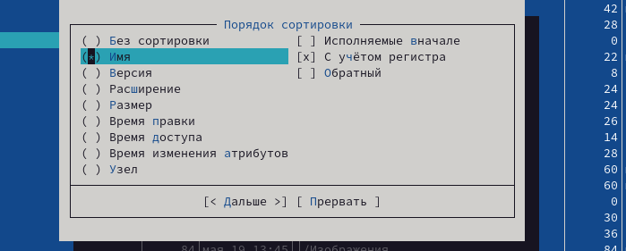

Рис. 5: Порядок сортировки файлов

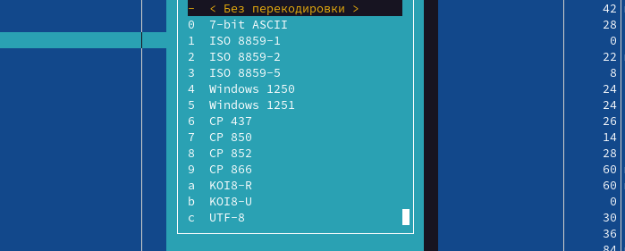

Рис. 6: Выбор кодировки

1. Используя возможности подменю **Файл**, выполнил:

* просмотр содержимого текстового файла;
* редактирование содержимого текстового файла (без сохранения результатов редактирования);
* создание каталога;
* копирование в файлов в созданный каталог.(рис. 7-10)



Рис. 7: Просмотр файла may

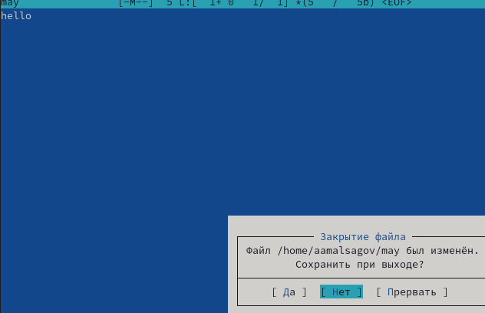

Рис. 8: Правка файла may

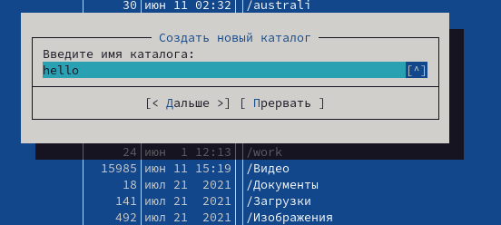

Рис. 9: Создание каталога

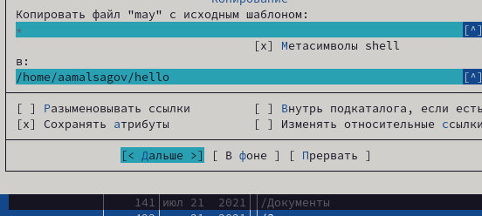

Рис. 10: Копирование may в новый каталог

1. С помощью соответствующих средств подменю **Команда** осуществил:

* поиск в файловой системе файла с заданными условиями;
* выбор и повторение одной из предыдущих команд;
* переход в домашний каталог;
* анализ файла меню и файла расширений.(рис. 11-14)

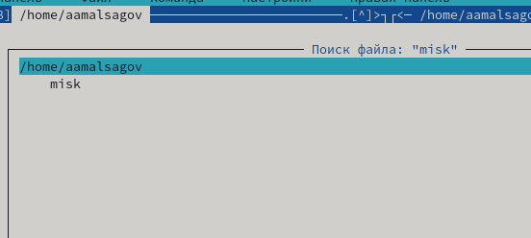

Рис. 11: Поиск файла misk

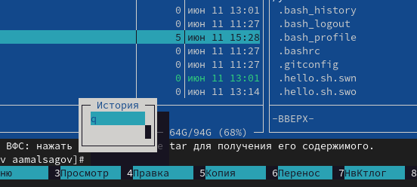

Рис. 12: Выбрал и повторил команду q

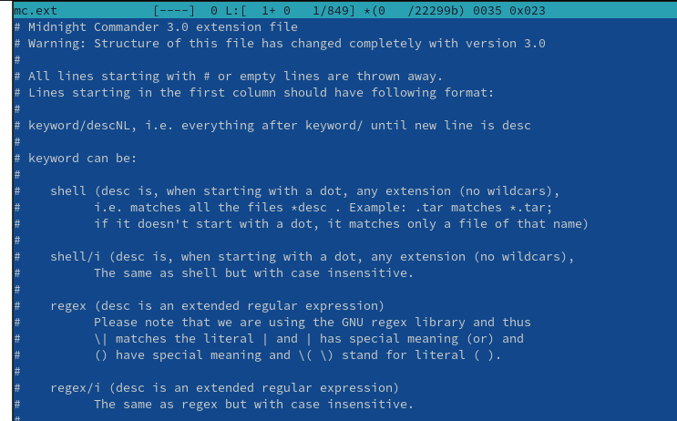

Рис. 13: Файл меню

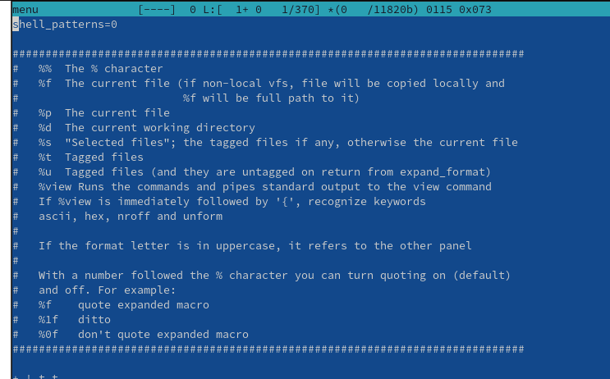

Рис. 14: Файл расширений

1. Вызвыл подменю **Настройки**. Освоил операции, определяющие структуру экрана mc.(рис. 15, 16)

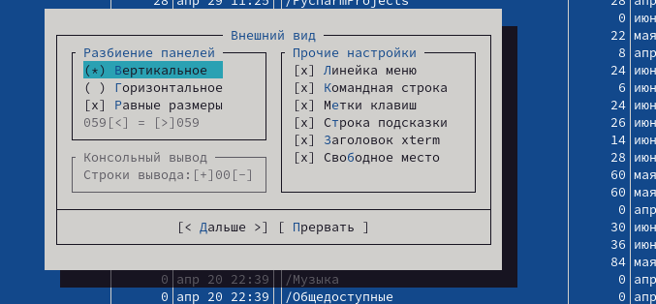

Рис. 15: Внешний вид

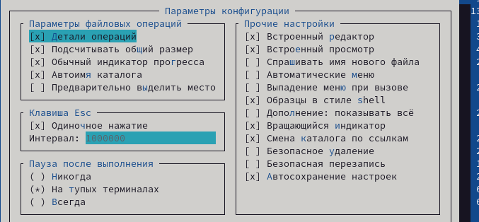

Рис. 16: Настройки конфигурации

1. Создал файл text.txt, открыл его с помощью встроенного редактор mc и вставил туда текст.(рис. 17)

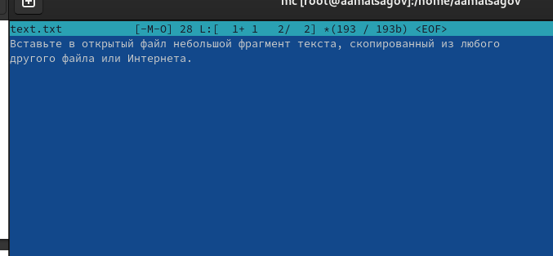

Рис. 17: Вставка nекста в text.txt

1. Проделал с текстом следующие манипуляции, используя горячие клавиши:
   1. Удалил строку текста.
   2. Выделил фрагмент текста и скопировал его на новую строку.
   3. Выделил фрагмент текста и перенес его на новую строку.
   4. Сохранил файл.
   5. Отменил последнее действие.
   6. Перешел в конец файла (нажав комбинацию клавиш) и написал hello.
   7. Перешед в начало файла (нажав комбинацию клавиш) и написал hello.
   8. Сохранил и закрыл файл.рис. **¿fig:021?**-fig. 22, 18-20)

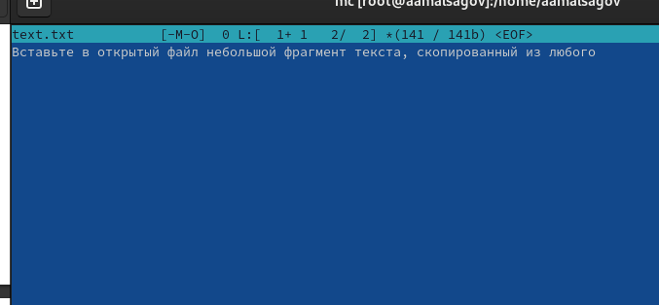

Рис. 18: Удаление строки

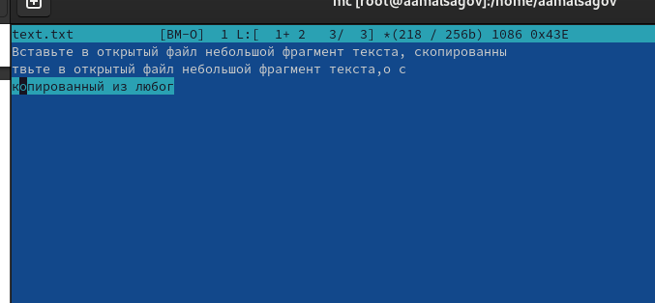

Рис. 19: Копирование текса и перенос текста

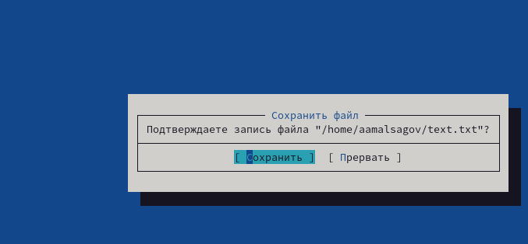

Рис. 20: Сохранение

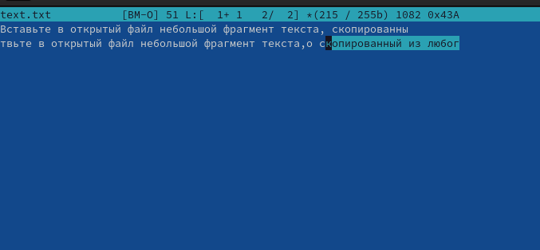

Рис. 21: Отмена последнего действия

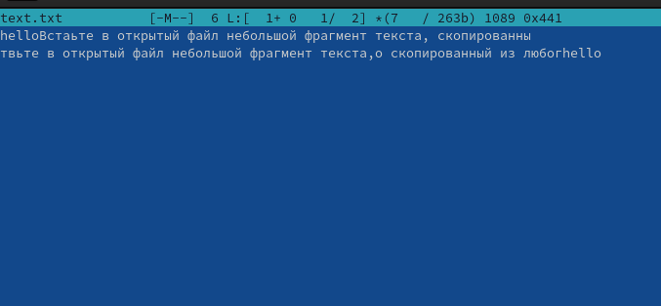

Рис. 22: Прописал в начале и в конце файла hello

1. Используя меню редактора выключил подсветку синтаксиса.(рис. 23)

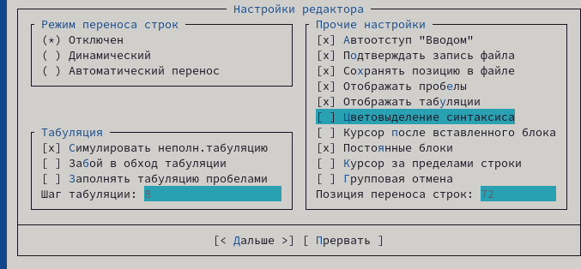

Рис. 23: Выключение подсветки синтаксиса

# 3 Выводы

Мы получили базовые навыки использование mc.

# 4 Контрольные вопросы

1. mc - визуальная файловая оболочка для UNIX/Linux систем, аналог Far, Norton Commander, но оболочки в Linux несравненно богаче. На языке командной оболочки можно писать небольшие программы для выполнения ряда последовательных операций с файлами и содержащимися в них данными. Команда Переставить панели (Ctrl+U) меняет местами содержимое правой и левой панелей.Команде Отключить панели (Ctrl+O). По команде Сравнить каталоги (Ctrl-X,D) сравнивается содержимое каталогов, отображаемых на левой и правой панелях. Помимо того, что может задаваться формат вывода на панель списка файлов, любую панель можно перевести в один из следующих режимов:

* Режим “Информация”. В этом режиме на панель выводится информация о подсвеченном в другой панели файле и о текущей файловой системе.
* Режим “Дерево”. В режиме отображения дерева каталогов в одной из панелей выводится графическое изображение структуры дерева каталогов. Этот режим подобен тому, который вы увидите, выбрав команду Дерево каталогов из меню Команды, только в последнем случае изображение структуры каталогов выводится в отдельное окно. Левая Панель и Правая Панель меню (левой/правой панели) позволяют оперировать режимами отображения панелей. Меню Левая Панель и Правая Панель позволяют оперировать панелями. Формат списка бывает:
* Стандартный – вывод списка файлов и каталогов по умолчанию;
* Ускоренный – имена файла или каталогов;
* Расширенный – атрибуты, владелец, группа и размер;
* Определённый пользователем – имя, размер и атрибуты; Быстрый просмотр – выполняет быстрый просмотр содержимого панели. Информация – выдает всю имеющуюся информацию о файле или каталоге. Порядок сортировки – бывает: без сортировки, по имени, расширенный, время правки, время правки, время доступа, время изменение атрибута, размер, узел.

1. Командные интерпретатор Shell и оболочка Midnight Commander имеют похожую структуру и многие одинаковые команды можно выполнить в обоих оболочках:

* Системная информация
* Поиск
* Копирование

1. Меню левой панели Подпункты меню:

* Список файлов показывает файлы в домашнем каталоге.
* Быстрый просмотр позволяет выполнить быстрый просмотр содержимого панели.
* Информация позволяет посмотреть информацию о файле или каталоге
* Командная оболочка Midnight Commander В меню каждой (левой или правой) панели можно выбрать Формат списка: стандартный, ускоренный, расширенный и определённый пользователем.
* Порядок сортировки позволяет задать критерии сортировки при выводе списка файлов и каталогов: без сортировки, по имени, расширенный, время правки, время доступа, время изменения атрибута, размер, узел.

1. Меню файл Подпункты меню:

* Просмотр ( F3 ) позволяет посмотреть содержимое текущего файла без возможности редактирования.
* Просмотр вывода команды ( М + ! ) функция запроса команды с параметрами.
* Правка ( F4 ) открывает текущий (или выделенный) файл для его редактирования.
* Копирование ( F5 ) осуществляет копирование одного или нескольких файлов или каталогов в указанное пользователем во всплывающем окне место.
* Права доступа ( Ctrl-x c ) позволяет изменить права доступа к одному или нескольким файлам или каталогам.
* Права доступа на файлы и каталоги
* Жёсткая ссылка ( Ctrl-x l ) позволяет создать жёсткую ссылку к текущему (или выделенному) файлу1 .
* Символическая ссылка ( Ctrl-x s ) — позволяет создать символическую ссылку к текущему файлу .
* Владелец группы ( Ctrl-x o ) позволяет задать владельца и имя группы для одного или нескольких файлов или каталогов.
* Права (расширенные) позволяет изменить права доступа и владения для одного или нескольких файлов или каталогов.
* Переименование ( F6 ) позволяет переименовать один или несколько файлов или каталогов.
* Создание каталога ( F7 ) позволяет создать каталог.
* Удалить ( F8 ) позволяет удалить один или несколько файлов или каталогов.
* Выход ( F10 ) завершает работу mc.

1. Меню команда Подпункты меню:

* Дерево каталогов отображает структуру каталогов системы.
* Поиск файла выполняет поиск файлов по заданным параметрам.
* Переставить панели меняет местами левую и правую панели.
* Сравнить каталоги ( Ctrl-x d ) сравнивает содержимое двух каталогов.
* Размеры каталогов отображает размер и время изменения каталога (по умол- чанию в mc размер каталога корректно не отображается).
* История командной строки выводит на экран список ранее выполненных в оболочке команд.
* Каталоги быстрого доступа ( Ctrl- ) при вызове выполняется быстрая смена текущего
* каталога на один из заданного списка.
* Восстановление файлов позволяет восстановить файлы на файловых систе- мах ext2 и ext3.
* Редактировать файл расширений позволяет задать с помощью определённого синтаксиса действия при запуске файлов с определённым расширением (напри- мер, какое программного обеспечение запускать для открытия или редактирова- ния файлов с расширением .c или .cpp).
* Редактировать файл меню позволяет отредактировать контекстное меню поль- зователя, вызываемое по клавише F2 .
* Редактировать файл расцветки имён позволяет подобрать оптимальную для пользователя расцветку имён файлов в зависимости от их типа.

1. Меню настройки Подпункты меню:

* Конфигурация позволяет скорректировать настройки работы с панелями.
* Внешний вид и Настройки панелей определяет элементы, отображаемые при вызове mc, а также цветовое выделение.
* Биты символов задаёт формат обработки информации локальным термина- лом.
* Подтверждение позволяет установить или убрать вывод окна с запросом подтверждения действий при операциях удаления и перезаписи файлов, а также при выходе из программы.
* Распознание клавиш диалоговое окно используется для тестирования функциональных клавиш, клавиш управления курсором и прочее.
* Виртуальные ФС настройки виртуальной файловой системы: тайм-аут, пароль и прочее.

1. Встроенные команды mc:

* F1 Вызов контекстно-зависимой подсказки.
* F2 Вызов пользовательского меню с возможностью создания and/or.
* F3 Просмотр содержимого файла, на который указывает подсветка в активной панели.
* F4 Вызов встроенного в mc редактора для изменения содержания файла, на который
* указывает подсветка в активной панели.
* F5 Копирование одного или нескольких файлов, отмеченных в первой (активной) панели, в каталог, отображаемый на второй панели.
* F6 Перенос одного или нескольких файлов, отмеченных в первой панели, в каталог, отображаемый на второй панели.
* F7 Создание подкаталога в каталоге, отображаемом в активной панели.
* F8 Удаление одного или нескольких файлов, отмеченных в первой панели файлов.
* F9 Вызов меню mc.
* F10 Выход из mc.

1. Команды mc :

* Ctrl+y удалить строку.
* Ctrl+u отмена последней операции.
* Ins вставка/замена.
* F7 поиск.
* Shift+F7 повтор последней операции поиска.
* F4 замена файла.
* F3 первое нажатие начало выделения, второе это окончание выделения.
* F5 копировать выделенный фрагмент F6 переместить выделенный фрагмент.
* F8 удалить выделенный фрагмент.
* F2 записать изменения в файл.
* F10 выйти из редактора.

1. Один из четырех форматов списка в Midnight Commander –пользовательский, определённый самим пользователем позволяет ему редактировать меню любого из двух списков. А меню пользователя – это меню, состоящее из команд, определенных пользователем. При вызове меню используется файл ~/.mc.menu. Если такого файла нет, то по умолчанию используется системный файл меню /usr/lib/mc/mc.menu. Все строки в этих файлах , начинающиеся с пробела или табуляции, являются командами, которые выполняются при выборе записи.
2. Когда мы выделяем файл не являющегося исполняемым, Midnight Commander сравнивает расширение выбранного файла с расширениями, прописанными в «файле расширений» ~/ mc.ext. Если в файле расширений найдется подраздел, задающий процедуры обработки файлов с данным расширением, то обработка файла производится в соответствии с заданными в этом подразделе командами и файлами:

* файл помощи для MC. /usr/lib/mc.hlp
* файл расширений, используемый по умолчанию. /usr/lib/mc/mc.ext
* файл расширений, конфигурации редактора. $HOME/.mc.ext
* системный инициализационный файл. /usr/lib/mc/mc.ini
* фаил который содержит основные установки. /usr/lib/mc/mc.lib
* инициализационный файл пользователя. Если он существует, то системный файл mc.ini игнорируется. $HOME/.mc.ini
* этот файл содержит подсказки, отображаемые в нижней части экрана. /usr/lib/mc/mc.hint
* системный файл меню MC, используемый по умолчанию. /usr/lib/mc/mc.menu
* файл меню пользователя. Если он существует, то системный файл меню игнорируется. $HOME/.mc.menu
* инициализационный файл пользователя. Если он существует, то системный файл mc.ini игнорируется. $HOME/.mc.tree